OPGAVE Køn, kirke og klasse i middeladeren
- Analyser og tolk nedenstående figurer og forklar hvad der er forandret i middelalderen sammenlignet med vikingetiden?

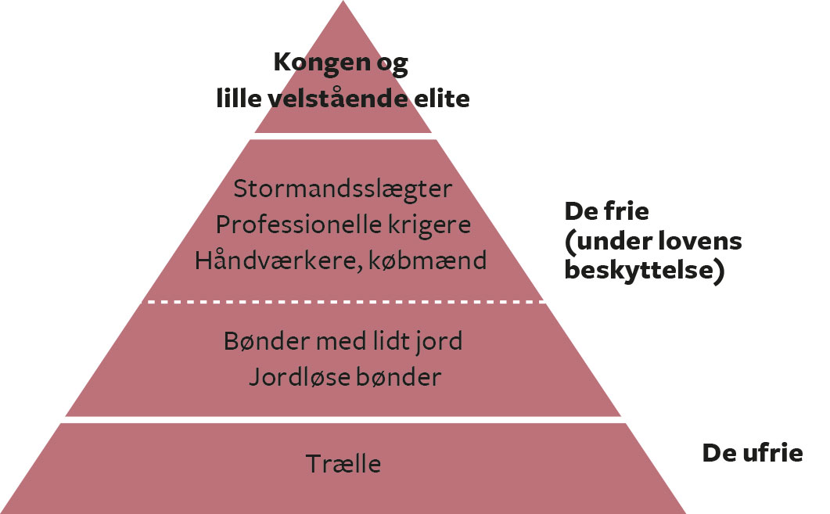
VIKINGETID

(s. 39 i Frederiksen: Vores danmarkshistorie)
MIDDELALDER
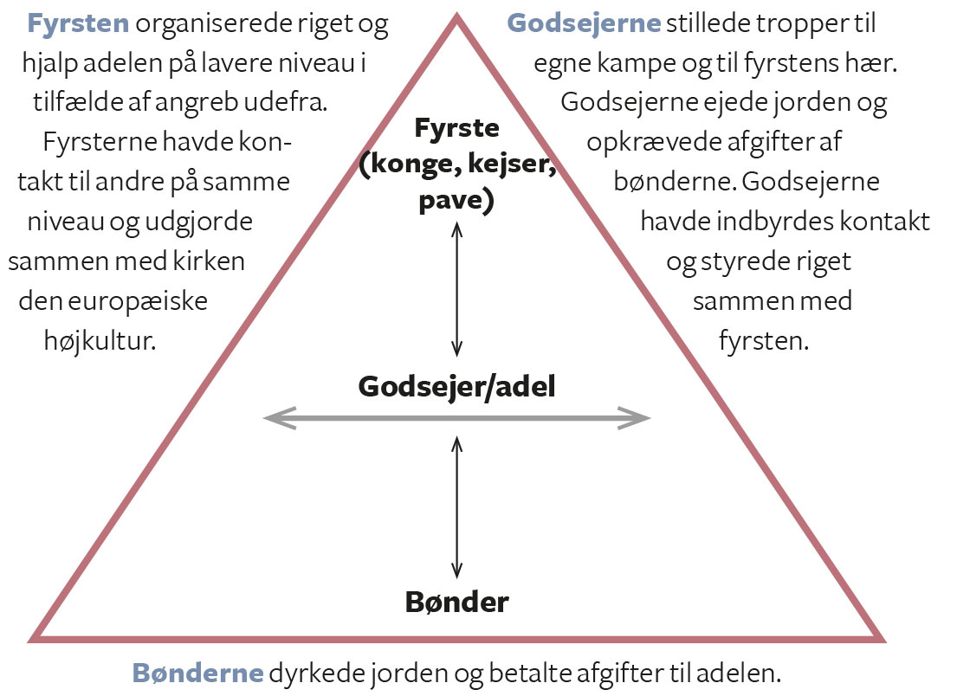

(s. 67 i Frederiksen: Vores danmarkshistorie)

- Analyser og tolk kilden og besvar de to spørgsmål

I 1256 indkaldt ærkebisp Jacob Erlandsen, der lå i strid med kong Christoffer 1. (1252-1259), de ledende gejstlige i Danmark til et kirkemøde i Vejle, hvor man vedtog nedenstående erklæring
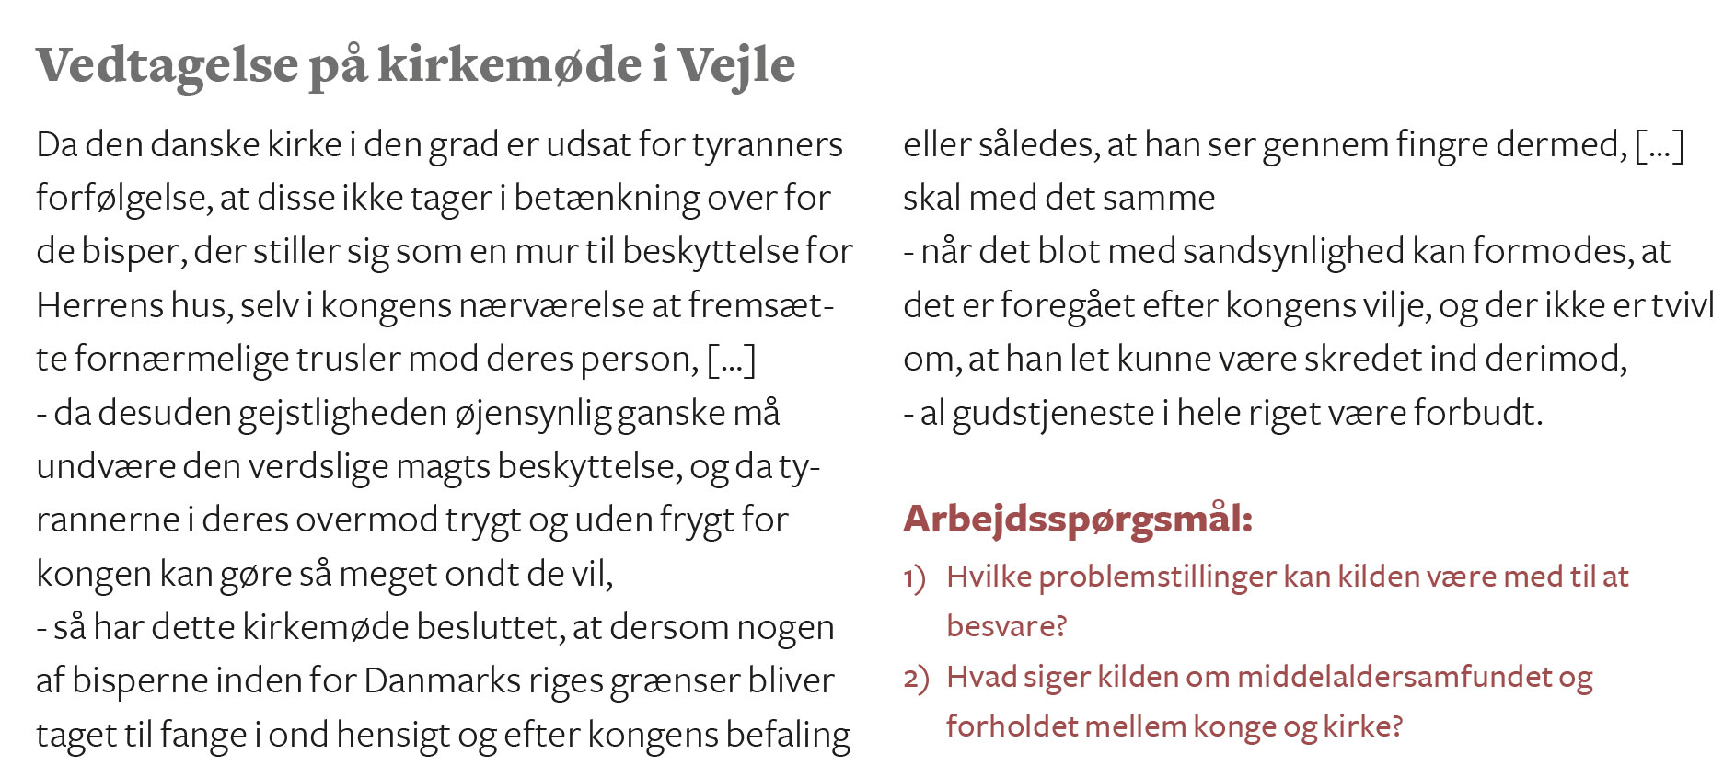
(s. 62 i Frederiksen: Vores Danmarkshistorie)

- Analyser og tolk kilden og besvar de to spørgsmål
Uddrag af Sjællandske lov, ca. 1220
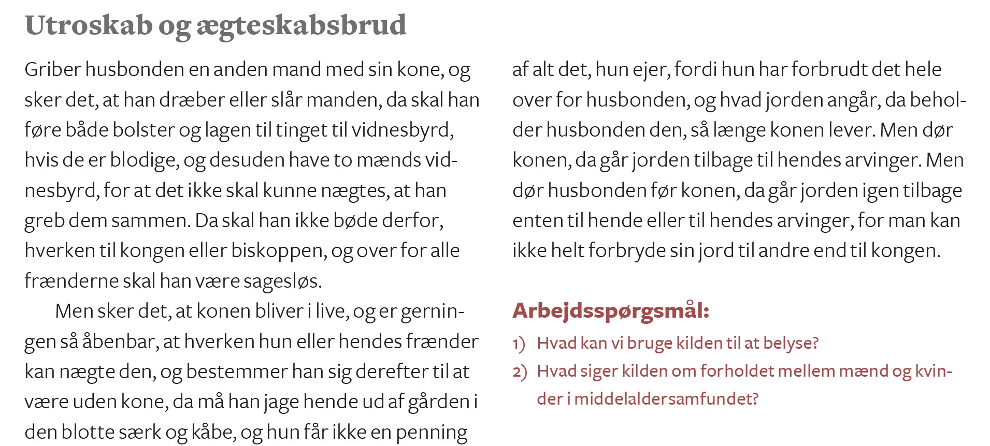

(s. 68 i Frederiksen: Vores Danmarkshistorie)

